Студент Королёв Алексей группа DOS22

**Домашнее задание No15**

Цель: получить практический опыт установки, настройки использования веб-сервера Nginx.

**Задание 1:**

Установите и настройте Nginx. Создайте html-страничку, где будет указана ваша фамилия и тема урока. Настройте конфигурацию nginx для отображения страницы по ссылке <http://tms.by>.

Добрый день, описывать установку Nginx думаю не обязательно ))  
создадим страничку ХТМЛ

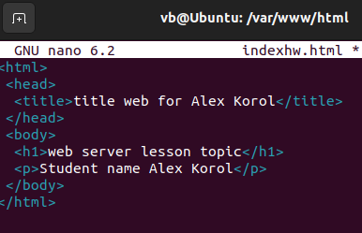

И чтобы всё на русском работало тоже допилим.

Вот конечный результат

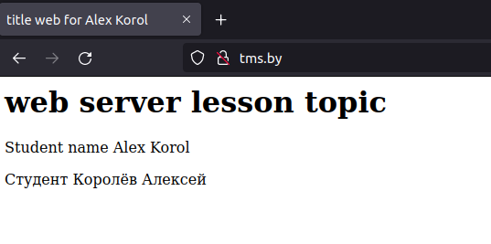

Тут настройки (конфигурация) конкретного нашего сайта

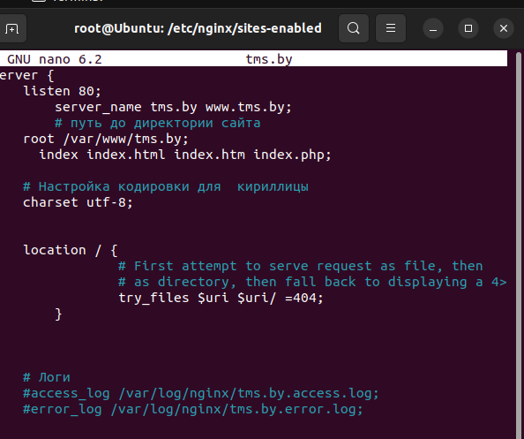

Создаём символическую ссылку



Тут для отчётности просто показываю сайт и путь к нему

